**ĐẠI CƯƠNG MỘT SỐ PHƯƠNG PHÁP VẬT LÝ TRỊ LIỆU THÔNG DỤNG**

**Lê Thị Ngọc Tuyết**

**MỤC TIÊU**

1. Giải thích cơ chế đau và cơ chế kiểm soát đau của một phương pháp vật lý thường sử dụng trên lâm sàng.
2. Trình bày chỉ định và chống chỉ định của một số tác nhân vật lý trị liệu thông dụng.
3. Trình bày một số phương pháp vận động cơ bản ứng dụng trên lâm sàng.

**NỘI DUNG BÀI GIẢNG**

1. **Giới thiệu**

Vật lý trị liệu là một chuyên ngành y học, nghiên cứu và ứng dụng các yếu tố vật lý tác động lên cơ thể con người để phòng bệnh, điều trị bệnh và phục hồi chức năng. Vật lý trị liệu là một trong những phương pháp điều trị không dùng thuốc.

1. **Các phương pháp vật lý trị liệu thông dụng**
   1. **Tác nhân vật lý (Physical Agents)**
      1. Định nghĩa:

Tác nhân vật lý là những yếu tố tác động mang bản chất vật lý, có thể gây nên trong cơ thể sống những phản ứng nhất định. Tác nhân vật lý có sẵn trong môi trường tự nhiên hoặc được tạo ra từ những thiết bị kỹ thuật chuyên dụng.

Một số tác nhân vật lý thường sử dụng trên lâm sàng gồm có:

* Nhiệt trị liệu
* Lạnh trị liệu
* Điện trị liệu (Điện phân, dòng TENs giảm đau, điện kích thích thần kinh – cơ)
* Siêu âm trị liệu
* Kéo dãn cột sống bằng máy
  + 1. Tần số và bước sóng: mỗi tác nhân vật lý đều có đặc trưng riêng

|  |  |  |  |
| --- | --- | --- | --- |
| Sóng điện từ | Bước sóng | Tần số | Độ xuyên sâu |
| Điện | ∞ - 30.000m | 0 – 10.000 Hz | Giữa điện cực |
| Sóng ngắn | 11m, 22m | 27 -14 x106 Hz | 3cm |
| Nhiệt bề mặt  Chườm Lạnh  Chườm Nóng  Parrafin (sáp)  Tia hồng ngoại | 111.000x10-10 m  82.457  90.187  14.430 | 2,70-20,8 x1012 Hz | 1cm |
| Ánh sáng nhìn thấy | 38-70 x10-10 m | 430-790 x 1012 Hz |  |
| Tia tử ngoại | 10-38 x10-10 m | 790-1500 x1012 Hz | 2 mm |

Bảng 1: **Tần số và bước sóng của một số loại sóng điện từ**

Riêng sóng siêu âm là sóng âm, không phải là sóng điện từ, có hai tần số sử dụng trong điều trị là 1 MHz và 3 MHz, với độ xuyên sâu từ 3-5 cm.

* + 1. Cơ chế đau và kiểm soát đau

Quá trình đau:

* *Biến đổi*: hoạt hóa và tăng cảm thụ thể đau ngoại biên khi mô bị tổn thương.

Hoặc đau do thần kinh từ tổn thương hoặc rối loạn chức năng hệ thần kinh ngoại biên (sợi, hạch và đám rối thần kinh ngoại biên).

* *Dẫn truyền*: Xung thần kinh hoặc tín hiệu đau từ thụ thể đau được dẫn truyền về sừng sau tủy sống theo hai sợi thần kinh: sợi A tốc độ nhanh và sợi C dẫn truyền chậm. Từ tủy sống tín hiệu được dẫn truyền lên trung khu cao cấp và vỏ não.
* *Cảm nhận*: giải đoán tín hiệu tới các trung khu thần kinh cao cấp là đau.
* *Điều biến*: tín hiệu ức chế hoặc kích thích từ não đi xuống để tác động (điều biến) vào sự dẫn truyền đau tại sừng sau tủy sống.

Kiểm soát đau bằng tác nhân vật lý:

* Giảm phản ứng viêm ngoại biên (giảm kích thích thụ thể đau - Nociceptor): lạnh, kích thích điện, siêu âm.
* Khuyến khích quá trình sửa chửa và tái sinh mô, giải quyết nguyên nhân gây đau: vận động trị liệu, nhiệt, siêu âm, sóng ngắn.
* Kích thích sợi hướng tâm đường kính lớn - sợi A beta sẽ block tạm thời đường dẫn truyền cảm giác đau từ sợi A và sợi C: dòng điện TENs giảm đau, nhiệt và lạnh, vận động trị liệu.
* Giảm tốc độ sợi dẫn truyền xung động đau: lạnh, siêu âm
* Kích thích giải phóng -endorphin và các morphin nội sinh đều là chất giảm đau nội sinh (dòng điện TENs giảm đau, vận động trị liệu)
* Gián tiếp qua giảm co thắt và co cứng cơ, giảm thiếu máu cục bộ, giảm kích thích thụ thể đau: vận động, nhiệt và lạnh, kích thích điện.
* Tác dụng lên trạng thái cảm xúc của BN, giảm lo âu và căng thẳng, giảm đau trên các chiều cảm xúc và nhận thức (tất cả các phương pháp).
  + 1. Chỉ định và chống chỉ định
       1. Nhiệt trị liệu (Thermotherapy)

Phân loại theo cơ chế tác dụng:

* Dẫn nhiệt: Túi đắp nóng, Paraphin
* Đối lưu: tắm xoáy nóng
* Bức xạ: hồng ngoại
* Biến đổi: siêu âm, điện cao tần

Phân loại theo độ xuyên sâu:

* Nhiệt bề mặt (Nhiệt nông): hồng ngoại, túi đắp nóng, tắm xoáy nóng, paraphin… thường có độ xuyên sâu khoảng 1 cm.
* Nhiệt sâu: sóng ngắn, siêu âm thường có độ xuyên sâu từ 3-5 cm.

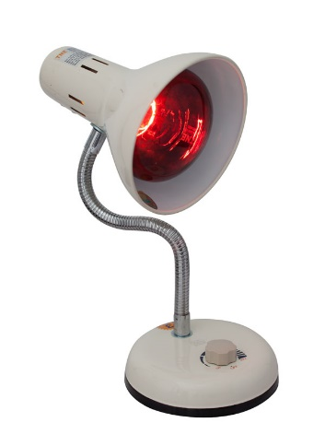**A 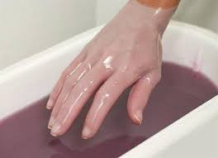B**

Hình 1: **Nhiệt trị liệu (A) hồng ngoại, (B) sáp trị liệu bàn tay**

Tác dụng sinh lý:

* Tăng nhiệt độ bề mặt tại chỗ
* Tăng chuyển hóa cục bộ
* Giãn tiểu động mạch và mao mạch, tăng dòng máu, tăng tính thấm thành mạch
* Tăng bạch cầu & hoạt tính thực bào
* Tăng giải phóng tĩnh mạch và bạch huyết
* Tăng chất thải chuyển hóa
* Tăng độ đàn hồi cơ, dây chằng và các sợi bao khớp
* Giảm đau
* Tăng phù nề
* Giảm trương lực cơ, giảm co thắt cơ

|  |  |
| --- | --- |
| Chỉ định | Chống chỉ định |
| Giãn mạch  Tăng tuần hoàn  Giảm đau  Giảm co thắt cơ  Giảm viêm  Tăng chuyển hóa  Tạo thuận lành vết thương | Chấn thương cấp  Viêm cấp  Nhiễm trùng  U bướu  Rối loạn tuần hoàn  Rối loạn vận mạch  Rối loạn đông cầm máu  Rối loạn cảm giác nóng lạnh  Viêm tắc huyết khối động tĩnh mạch  BN không thể phản hồi rõ (khiếm khuyết trí tuệ, trẻ emm, người lẫn, thất ngôn, chấn thương sọ não) |

Bảng 2: **Chỉ định và chống chỉ định nhiệt bề mặt**

Điều trị bằng hồng ngoại:

* Đặt đèn cách bệnh nhân 50cm.
* Thời gian điều trị 15-20 phút
* Chiếu đèn thẳng góc vùng điều trị
* Cần kiểm tra da sau 3-5 phút chiếu đèn.
* Thường xuyên thăm hỏi bệnh nhân trong suốt thời gian chiếu.

Tai biến khi điều trị hồng ngoại:

* Bỏng
* Điện giật
* Hoại thư: nếu chiếu vào vùng da có rối loạn tuần hoàn, do không cung cấp đủ oxy cho mô trong quá trình tăng biến dưỡng do tác dụng nhiệt.
* Đau đầu: do say nóng
* Táo bón: do không bù đủ nước khi tăng tiết mồ hôi do nhiệt.
* Ngất: tác dụng dãn mạch, hạ huyết áp khi chiếu hồng ngoại trên diện rộng.
* Tổn thương mắt: nếu không bảo vệ mắt khi chiếu gần vùng mắt.
  + - 1. Lạnh trị liệu (Cryotherapy)

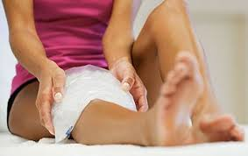**A 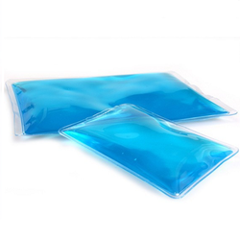B**

Hình 2: **Lạnh trị liệu (A) chườm lạnh bằng túi đá, (B) túi chườm dạng gel**

Tác dụng sinh lý:

* Giảm nhiệt độ tại chỗ
* Giảm chuyển hóa
* Co tiểu động mạch và mao mạch (ban đầu)
* Giảm tuần hoàn (ban đầu)
* Giảm tốc độ dẫn truyền thần kinh
* Giảm bạch cầu và thực bào
* Giảm giải phóng tĩnh mạch và bạch huyết
* Giảm đau, giảm phù nề
* Giảm kích thích cơ và giảm khử cực thoi cơ

|  |  |
| --- | --- |
| Chỉ định | Chống chỉ định |
| Tổn thương cấp  Co mạch, giảm dòng máu  Giảm đau  Giảm co thắt cơ  Giảm viêm | Dị ứng lạnh  Bệnh Raynaud  Vết thương đang lành  Cao huyết áp  Rối loạn cảm giác nóng lạnh |

Bảng 3: **Chỉ định và chống chỉ định lạnh trị liệu**

Điều trị chườm lạnh:

* Nhiệt độ túi chườm khoảng 15oC
* Thời gian chườm khoảng 15-20 phút
* Cần đặt túi trên khăn ẩm để truyền nhiệt tốt hơn

Tai biến chườm lạnh:

* Dị ứng lạnh: phát ban, đau khớp, nôn ói
* Bỏng lạnh: đau, đỏ da, nặng hơn là sự mất màu da và cảm giác tê cóng do da và tổ chức dưới da không còn được tưới máu nữa.
* Hoại tử: do co mạch khi lạnh ở bệnh nhân có Hội chứng Raynaud
  + - 1. Điện trị liệu (Electrotherapy)

Phân loại:

* Điện phân (Dòng Galvanic)
* Điện giảm đau TENS (**T**ranscutaneous **E**lectrical **N**erve **S**timulation: kích thích điện thần kinh qua da)
* Điện kích thích thần kinh – cơ
* Thấu nhiệt sóng ngắn, vi sóng: có tác dụng nhiệt sâu

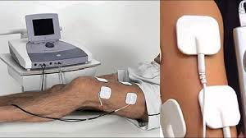**A 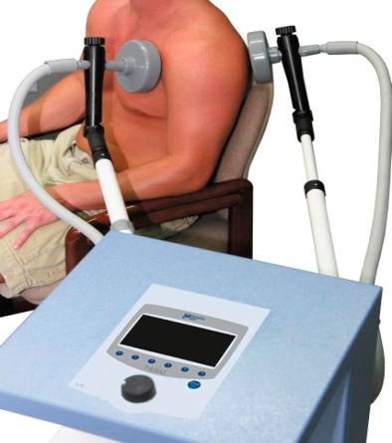B**

Hình 3: **Điện trị liệu (A) điện kích thích, (B) sóng ngắn**

Tai biến điện trị liệu

* Làm nhiễu và hư máy tạo nhịp tim, các máy bơm truyền gây nguy hiểm cho bệnh nhân.
* Điện giật
* Bỏng điện
* Tia lửa điện
* Tai biến do nhiệt tương tự như tai biến khi điều trị hồng ngoại.

|  |  |
| --- | --- |
| Chỉ định | Chống chỉ định |
| Dòng Galvanic: đưa thuốc bằng dòng điện    Dòng TENs giảm đau: Giảm đau  Chấn thương cấp    Dòng kích thích TK - cơ:  Tái huấn luyện cơ  Làm mạnh cơ  Tăng tầm vận động | Vùng ngực dùng bộ tạo nhịp nhân tạo    Vùng thần kinh cơ hoành, thần kinh xương cùng  Vùng bơm Baclofen và hệ thống thuốc  truyền khác (bơm Insulin...)  Vùng bụng, lưng và xung quanh thai  BN không thể phản hồi rõ (khiếm khuyết  trí tuệ, trẻ em, người lẫn, thất ngôn, chấn thương sọ não)  Nơi vùng cơ mà sự co cơ tác động xấu đến kết quả phẫu thuật (nối dây chằng, mạch  máu, thần kinh hay ghép gân, vết mổ)  Viêm tắc huyết khối động tĩnh mạch  U bướu  Nhiễm trùng  Rối loạn đông cầm máu  Dị ứng da  Dị ứng thuốc  Dụng cụ cố định ngoài, vùng cứng khớp,  mô sẹo hoặc lồi xương  Vùng trước cổ  Bệnh nhược cơ |

Bảng 5: **Chỉ định và chống chỉ định điện kích thích**

|  |  |
| --- | --- |
| Chỉ định | Chống chỉ định |
| Tăng tuần hoàn  Tăng chuyển hóa  Giảm co thắt cơ  Giảm co cứng khớp  Giảm viêm  Giảm đau bán cấp & mạn tính  Tạo thuận lành vết thương  Tăng nhiệt độ trên vùng rộng | **Tương tự nhiệt bề mặt**    Bộ tạo nhịp nhân tạo  Vật ghép kim loại  Vùng hoặc cơ quan tích chất lỏng  Mắt, tinh hoàn, vùng bụng dưới thời kì  kinh nguyệt  Mang thai  Đầu xương thanh thiếu niên  Dụng cụ trong đường niệu  Trang sức, trang phục ướt |

Bảng 4: **Chỉ định và chống chỉ định sóng ngắn**

* + - 1. Siêu âm trị liệu (Ultrasound Therapy)

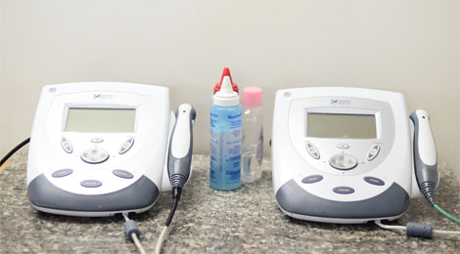**A 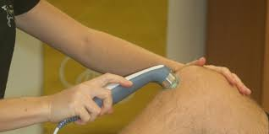B**

Hình 4: **Siêu âm trị liệu (A) máy siêu âm, (B) siêu âm điều trị vùng gối**

Tác dụng sinh lý

* Hiệu ứng tạo nhiệt (Nhiệt sâu)
* Hiệu ứng không tạo nhiệt

Tăng tính thấm màng tế bào, có vai trò dẫn thuốc

Kích thích nguyên bào sợi, tăng tổng hợp protein, tái sinh mô

|  |  |
| --- | --- |
| Chỉ định | Chống chỉ định |
| Giảm đau  Kích thích tái sinh  Giảm tạo sẹo  Đưa thuốc bằng siêu âm | Bộ tạo nhịp nhân tạo  Viêm tĩnh mạch huyết khối  U bướu  Nhiễm trùng  Mang thai  Mắt, cơ quan sinh sản  Tổ chức thần kinh trung ương  Dị ứng thuốc … |

Bảng 5: **Chỉ định và chống chỉ định siêu âm trị liệu**

Tai biến khi điều trị siêu âm

* Bỏng nhiệt và các tai biến khi điều trị nhiệt
* Sinh hốc: siêu âm cường độ cao có thể gây tổn thương mô và tạo hốc.
* Quá liều: trầm trọng thêm triệu chứng bệnh lý
  + - 1. Kéo cột sống bằng máy

Chỉ định:

* Các rễ thần kinh bị chèn ép (chưa có chỉ định phẫu thuật) do thoát vị đĩa đệm, hẹp lỗ liên hợp hay hẹp ống sống, gai cột sống
* Cột sống giảm di động do rối loạn chức năng hoặc do thoái hóa
* Đau cột sống cơ năng bán cấp hoặc mạn tính
* Co thắt cơ

Chống chỉ định:

* Những bệnh lý tại chỗ hoặc toàn thân ảnh hưởng đến cấu trúc cột sống: khối u hoặc ung thư vùng cột sống, nhiễm trùng, viêm khớp dạng thấp, loãng xương nặng
* Trật mấu khớp, căng hoặc viêm dây chằng, mấu khớp
* Khi cột sống cần được bất động (chấn chương cột sống)
* Cột sống tăng di động quá mức
* Bệnh lý mạch máu ngoại biên
* Dấu hiệu hay triệu chứng tăng hơn khi kéo
* Vùng có thể bị tổn thương do áp lực khi mang đai kéo: vùng ngực bụng khi mang đai kéo cột sống thắt lưng (thai, thoát vị bẹn, thoát vị thành bụng, bệnh nhân có bệnh lý về hô hấp và tim mạch chưa kiểm soát tốt, vùng da nhạy cảm ở bệnh nhân đái tháo đường…), vùng hàm khi mang đai kéo cột sống cổ (viêm khớp thái dương hàm).
  1. **Vận động trị liệu (Therapeutic Exercise)**
     1. Định nghĩa

Vận động trị liệu là thực hiện các vận động, các tư thế hoặc các hoạt động thể lực của cơ thể một cách có hệ thống và kế hoạch nhằm mục đích phòng bệnh, chữa bệnh và phục hồi chức năng.

* + 1. Các hình thức vận động trị liệu
* Bài tập theo tầm vận động
* Bài tập rèn luyện cơ: sức mạnh, sức bền
* Kĩ thuật kéo dãn
* Kĩ thuật trượt khớp
* Bài tập kiểm soát thần kinh cơ
* Bài tập thăng bằng
* Luyện tập dáng đi
* Bài tập tăng sức bền hô hấp, tim mạch
* Bài tập tác vụ chức năng: là bài tập chức năng có mục đích

Trong phạm vi bài này chỉ đề cập đến các bài tập theo tầm vận động và các bài rèn luyện cơ.

* + 1. Bài tập theo tầm vận động
       1. Bài tập vận động thụ động (**P**assive **R**ange **o**f **M**otion Exercises - PROM Exercises):

Bài tập vận động thụ động: là bài tập vận động được thực hiện bởi chuyên viên điều trị, chi lành hoặc dụng cụ mà không có co cơ.

Chỉ định:

Bệnh nhân hôn mê, liệt do tổn thương thần kinh trung ương hoặc ngoại biên

Mục đích:

* Duy trì tầm vận động, độ đàn hồi mô mềm
* Hạn chế co rút khớp, cơ và mô mềm
* Hỗ trợ tuần hoàn, dinh dưỡng khớp
* Giảm đau, thúc đẩy lành vết thương
* Tạo thói quen vận động cho bệnh nhân



Hình 5: **Bài tập dạng khớp háng thụ động *(Nguồn: Carolyn Kisner, Lynn Allen Colby (2018), Therapeutic Exercises, 7th ed, FA Davis Company, Philadelphia.)***

Giới hạn:

* Không ngăn ngừa được teo cơ
* Không tăng sức cơ và sức bền
* Không hỗ trợ tuần hoàn được như bài tập chủ động
  + - 1. Bài tập vận động chủ động trợ giúp (**A**ctive **A**ssistive **R**ange **o**f **M**otion Exercises -AAROM Exercises)

Bài tập vận động chủ động có trợ giúp: là bài tập vận động mà người bệnh chủ động thực hiện nhưng có sự hỗ trợ bên ngoài của người điều trị, bản thân người bệnh hay dụng cụ trợ giúp.

Hình 6: **Bài tập vận động chủ động trợ giúp gập vai trái bằng tay phải**

Chỉ định: thường cho bệnh nhân yếu cơ vừa (2/5 – 3/5)

Mục đích: giống thụ động nhưng có giúp tăng sức cơ

* + - 1. Bài tập vận động chủ động (**A**ctive **R**ange **o**f **M**otion Exercises – AROM Exercises)

Bài tập vận động chủ động: là bài tập người bệnh có sự co cơ chủ động, không cần trợ giúp từ bên ngoài.

Hình 7: **Bài tập vận động chủ động dạng vai**

Chỉ định:

* Khi bệnh nhân có thể co cơ chủ động một phần hay toàn bộ tầm vận động.
* Khi một khớp cần phải bất động, AROM được sử dụng cho khớp trên và dưới nơi tổn thương
* AROM được sử dụng trong các bài tập sức bền.

Mục đích: Nếu không có viêm cấp và chống chỉ định của co cơ chủ động, mục đích tương tự như thụ động. Tuy nhiên có thêm:

* Duy trì độ đàn hồi và khả năng co cơ của cơ tham gia
* Tạo feedback cảm giác từ sự co cơ
* Kích thích lành xương
* Tăng tuần hoàn và phòng ngừa huyết khối
* Phát triển điều hợp và kĩ năng vận động

Giới hạn:

* Bài tập vận động chủ động đơn thuần không giúp tăng sức cơ đáng kể.
* Không giúp phát triển điều hợp và kĩ năng vận động nếu chỉ AROM đơn thuần.
  + 1. Bài tập kháng trở (Resistance Exercises)

Bài tập kháng trở: là bài tập mà trong đó cơ co chủ động, kháng lại kháng lực từ bên ngoài. Kháng lực đó có thể bằng tay, bằng dụng cụ hay bằng máy.

Mục đích: Duy trì hoặc cải thiện sức mạnh, sức bền và công cơ học của cơ.

Lợi ích:

* Nâng cao hoạt động cơ: phục hồi, cải thiện hay duy trì sức mạnh, sức bền, công tạo ra.
* Tăng sức mạnh mô liên kết: gân, dây chằng, mô liên kết trong cơ.
* Tăng mật độ xương hoặc giảm tiến trình loãng xương.
* Giảm stress lên khớp, giảm nguy cơ chấn thương mô mềm trong hoạt động thể chất.
* Kích thích lành mô, tác dụng tốt tới quá trình tu chỉnh (remodeling).
* Cải thiện thăng bằng.
* Tăng khối cơ, giảm mỡ
* Cải thiện tinh thần, nâng cao chất lượng cuộc sống

Hình thức luyện tập:

* Bài tập đẳng trường (co cơ tĩnh)
* Bài tập đẳng trương: co cơ hướng tâm và ly tâm.
* Bài tập đề kháng tăng tiến
  + - 1. Bài tập đẳng trường (Isometric contraction): là bài tập mà cơ co, sinh ra lực nhưng không làm thay đổi chiều dài sợi cơ và không gây ra cử động khớp.

Lợi ích:

* Hạn chế teo cơ trong trường hợp cần phải bất động (bột, khung cố định ngoài)
* Hoạt động cơ trở lại để bắt đầu thành lập lại kiểm soát thần kinh cơ nhưng vẫn bảo vệ mô tổn thương đang lành.
* Gia tăng lực cơ tĩnh, cải thiện sự vững khớp.
* Giảm sưng, phù nề
* Bất lợi:
* Không sinh công.
* Không cải thiện lực cơ động (Dynamic strength)
* Không phòng ngừa được cứng khớp do bất động
  + - 1. Bài tập co cơ đẳng trương (Isotonic Contraction): là bài tập mà cơ co, tạo ra lực, trong đó cơ thay đổi về chiều dài và gây ra cử động khớp.

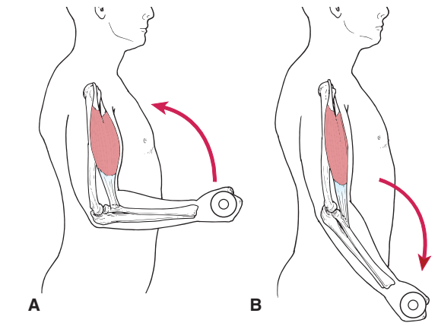

Hình 9: **Bài tập co cơ đẳng trương (A) co cơ hướng tâm, (B) co cơ ly tâm *(Nguồn: Carolyn Kisner, Lynn Allen Colby (2018), Therapeutic Exercises, 7th ed, FA Davis Company, Philadelphia.)***

Bài tập co cơ hướng tâm hay co cơ đồng tâm (Concentric Contraction):

* Là bài tập co cơ đẳng trương, trong đó chiều dài cơ ngắn lại
* Lợi ích:

Dễ thực hiện

Gia tăng đáng kể sức mạnh, sức bền và công cơ học của cơ

Tái giáo dục cơ, duy trì, tăng khối cơ, hạn chế teo cơ.

* Bất lợi:

Lực tải thay đổi trong tầm vận động

Bài tập co cơ ly tâm hay co cơ lệch tâm (Eccentric Contraction):

* Là bài tập co cơ đẳng trương, trong đó chiều dài cơ dài ra
* Lợi ích: giống co cơ hướng tâm, và có thể kéo dài sợi cơ nên giúp tăng tầm vận động trong trường hợp có có co rút

So sánh co cơ ly tâm và hướng tâm:

* Co cơ ly tâm có thể kiểm soát lực tải cao hơn.
* Co cơ ly tâm đạt được sức mạnh và khối cơ tốt hơn hướng tâm.
* Co cơ ly tâm dung nạp được nhiều phương thức và tốc độ luyện tập hơn.
* Co cơ ly tâm ít gây mỏi cơ hơn.
  + - 1. Bài tập đề kháng tăng tiến (**P**rogressive **R**esistance **E**xercises - PREs):

Bài tập co cơ sử dụng kháng lực tăng dần.

* + 1. Chống chỉ định các bài tập vận động
* Chấn thương cấp
* Viêm cấp
* Đau cấp
* Xương gãy không liền
* Điều kiện thể chất và tinh thần không phù hợp (theo các phương pháp tập chuyên biệt).

**TÀI LIỆU THAM KHẢO**

1. Đỗ Kiên Cường, Nguyễn Thị Tú Lan (2012), *Điện trị liệu*, NXB ĐH Quốc Gia TPHCM.
2. Nguyễn Xuân Nghiên và cs (2010), *Vật lý trị liệu – Phục hồi chức năng*, NXB Y học.
3. Vũ Công Lập và cs (2005), *Các tác nhân vật lý thường dùng trong vật lý trị liệu*, NXB Y học.
4. Bernadette H., Tsega A.M., Joseph W., John S. (2006), *Intergrating Physical Agents in Rehabilitation*, 2nd ed, Pearson Education, Upper Saddle River, New Jersey.
5. Carolyn Kisner, Lynn Allen Colby (2018), *Therapeutic Exercises*, 7th ed, FA Davis Company, Philadelphia.

CÂU HỎI LƯỢNG GIÁ

1. Thời gian điều trị đèn hồng ngoại?
2. 10 phút
3. 20 phút
4. 45 phút
5. 60 phút
6. Chỉ định sóng ngắn?
7. Giảm đau cấp tính
8. Dẫn thuốc
9. Giảm sẹo dính
10. Giảm co thắt cơ
11. Lợi ích của bài tập vận động thụ động?
12. Duy trì tầm vận động khớp
13. Ngăn ngừa teo cơ
14. Tăng sức mạnh cơ
15. Tăng sức bền cơ
16. Quá trình biến đổi trong cơ chế đau?
17. Tín hiệu ức chế hoặc kích thích từ não đi xuống để tác động vào sự dẫn truyền đau tại sừng sau tủy sống.
18. Xung thần kinh hoặc tín hiệu đau từ thụ thể đau được dẫn truyền về sừng sau tủy sống, từ tủy sống lên trung khu cao cấp và vỏ não.
19. Hoạt hóa và tăng cảm thụ thể đau ngoại biên khi mô bị tổn thương hoặc đau do từ tổn thương hay rối loạn chức năng hệ thần kinh ngoại biên.
20. Giải đoán tín hiệu tới các trung khu thần kinh cao cấp là đau.
21. Lợi ích của bài tập vận động chủ động?
22. Gia tăng sức mạnh của cơ
23. Gia tăng công cơ học của cơ
24. Giảm stress lên khớp, giảm nguy cơ chấn thương
25. Duy trì độ đàn hồi và khả năng co cơ

ĐÁP ÁN: 1B, 2D, 3A, 4C, 5D